АВТОНОМНАЯ НЕКОММЕРЧЕСКАЯ ОРГАНИЗАЦИЯ
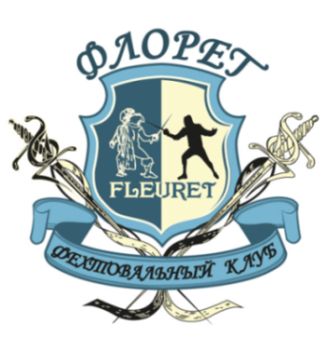 | Ф Е Х Т О В А Л Ь Н Ы Й К Л У Б  † «Ф Л О Р Е Т» †  приглашает 06 ноября 2022 года  на 12-й Турнир по фехтованию на рапирах,  по посвященный памяти Василия Пахомова.
Программа турнира

06 ноября – личный турнир:
10:00 – начало личных соревнований: рапира, мужчины
10:00 – начало личных соревнований: рапира, девушки (2004 г.р. и моложе)
14:00 – финалы личных соревнований
15:00 – награждение победителей и призеров
Регламент соревнований:
Личный турнир мужчины. Первый предварительный тур с боями на пять уколов, тур прямого выбывания с боями на 10 уколов (два раунда по три минуты с одной минутой отдыха) с гандикапом по возрастным категориям. Победитель и призеры определяются в абсолютном первенстве.
Личный турнир девушки: по действующему регламенту соревнований.
С участников взимается стартовый взнос 800 рублей.
Место проведения: г. Москва, Зеленоград, Озерная аллея, д.10 (СШОР № 111, Стадион регби). (Для прибывающих на станцию Крюково: проезд до остановки "Универмаг" или до остановки "Центр "Ювелир": Автобусы № 1, 2, 10,12).
Контактные телефоны: +7(915) 174-35-13
E-mail: floretclub@yandex.ru, www.fehtovanie.org
Генеральный директор |  | А.В. Колчанов

